ПАМЯТКА ДЛЯ РОДИТЕЛЕЙ
ПО ЗАПРЕТУ ПОДЖОГА СУХОЙ ТРАВЫ, МУСОРА, ТОПОЛИНОГО ПУХА

Травяной пал – это такой же пожар, как и любой другой. А пожар проще предотвратить, чем потушить. Каждый акт поджога – это осознанное УБИЙСТВО окружающей природы.

НАПОМИНАЕМ:

- убирайте сухую траву и мусор вокруг дома – но ни в коем случае не методом сжигания.

- соблюдайте особую осторожность при обращении с огнем; помните, что даже непотушенная спичка или сигарета, брошенная в траву, может послужить причиной загорания и привести к серьезному пожару.

- если вы заметили огонек где-то на поле, пусть даже в нескольких сотнях метрах от вашего дома, не поленитесь его потушить; по сухой траве, особенно в ветреную погоду, огонь способен проходить огромные расстояния и создавать угрозу строениям и целым населенным пунктам.

- если горит высокая сухая трава в ветреную погоду, пламя идет высокой стеной – не пытайтесь тушить самостоятельно. Позвоните в службу спасения 101 (с мобильного - 112), опишите местность, ориентиры и дождитесь приезда спасателей в безопасном месте.

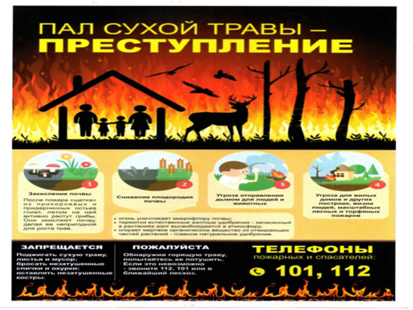

Внимание! Выжигание хвороста, лесной подстилки, сухой травы и других лесных горючих материалов с нарушением требований правил пожарной безопасности на земельных участках влечет наложение административного штрафа.

ШТРАФ ЗА ПОДЖОГ

Поджог травы и сжигание мусора в необорудованных местах, согласно ст. 20.4 ч. 1 КОАП РФ влечет наложение административного штрафа:

- на граждан в размере от 1 000 до 1 500 руб.
- на должностных лиц от 6 000 до 15 000 руб.
- на юридических лиц от 150 000 до 200 000 руб.

Согласно ст. 8.32 КОАП РФ ч.1 - нарушение правил пожарной безопасности в лесах влечет предупреждение или наложение административного штрафа:

- на граждан в размере от 1 500 до 2 500 рублей;
- на должностных лиц от 5 000 до 10 000 рублей;
- на юридических лиц - от 30 000 до 100 000 рублей.

Согласно ст. 8.32 КОАП РФ ч. 2 - выжигание хвороста, лесной подстилки, сухой травы и других лесных горючих материалов с нарушением требований правил пожарной безопасности на земельных участках, непосредственно примыкающих к лесам, защитным и лесным насаждениям и не отделенных противопожарной минерализованной полосой шириной не менее 0,5 метра, влечет наложение административного штрафа:
- на граждан в размере от 2 000 до 3 000 рублей;
- на должностных лиц от 7 000 до 12 000 рублей;
- на юридических лиц от 50 000 до 120 000 рублей.

